МИНИСТЕРСТВО ОБРАЗОВАНИЯ И НАУКИ РОССИЙСКОЙ ФЕДЕРАЦИИ
федеральное государственное бюджетное образовательное учреждение высшего образования «Казанский национальный исследовательский
технический университет им. А.Н. Туполева-КАИ»
(КНИТУ-КАИ)
Институт Компьютерных Технологий и Защиты Информации
Кафедра Систем Автоматизированного Проектирования
09.03.01: «Информатика и вычислительная техника»
_____________________________________________________________
Кафедра САПР

Отчет по лабораторной работе
По дисциплине «3D моделирование и техническое зрение»
Тема: «Разработка программы для классификации изображений на основе структурного распознавания»

Выполнила:
Студент гр. 4313
Гарифуллин А.Р.
Проверил:
Гизатуллин З.М.
Оценка: ______
Подпись:_______
Дата: «__»__ 20__г

Казань 2026
Лабораторная работа №1
Выбор темы, создание команды и концептуальное определение данной
технической задачи.
Тема: Разработка программы для классификации изображений на основе структурного распознавания
Исполнитель: Гарифуллин А.Р.
Концептуальное определение задачи: Задача распознавания и классификации символов русского алфавита на основе структурного подхода заключается в анализе дискретного рабочего поля — матрицы (квадрата) размером 8 × 8 элементов, в которой пользователь или внешняя система отмечает активные (черные) клетки, формирующие контур буквы. Программа производит построчное или поколоночное сканирование этого квадрата, подсчитывая количество или конфигурацию активных элементов, и преобразует графический образ в упорядоченный числовой список признаков (вектор).
Дальнейшая классификация выполняется путем вычисления редакционного расстояния Левенштейна (с модифицированной метрикой локального различия чисел) между полученным списком и сохраненными числовыми эталонами букв русского алфавита. Объект относится к тому классу, метрика до эталона которого является минимальной.
В данной работе задача сводится к моделированию и программной реализации алгоритма синтаксического распознавания упрощенных матричных шрифтов без использования тяжеловесных библиотек компьютерного зрения, что позволяет изучить базовые принципы построения OCR-систем на низком уровне.
В качестве научно-технической литературы было выбрано следующее:
- Фу К. «Синтаксические методы в распознавании образов» — М.: Мир, 1977. — 320 с.
- Левенштейн В. И. Двоичные коды с исправлением выпадений, вставок и замещений символов // Доклады Академии Наук СССР. — 1965. — Т. 163, № 4. — С. 845–848.
- Кормен Т., Лейзерсон Ч., Ривест Р., Штайн К. «Алгоритмы: построение и анализ» (раздел «Динамическое программирование и задача нахождения кратчайшего расстояния редактирования») — М.: Вильямс, 2013. — 1328 с.
Исходные и выходные данные:
Исходные данные: Двумерный массив (матрица) вещественных или целых чисел размером $8 × 8$, где логическая единица (или 1) обозначает черную (активную) клетку, а ноль (0) — белую.
Результат работы программы: Текстовый или графический вывод, содержащий исходную отсканированную матрицу, сформированный на её основе числовой список (вектор признаков $X$), таблицу расчета расстояний до эталонов, итоговую распознанную букву русского алфавита (например, «А») и коэффициент редакционного несоответствия $δ\left(X⟹Y\right)$.
Описание работы программы и формализация данной задачи приведены в следующих частях лабораторной работы.

Лабораторная работа №2
Выявление этапов работы
Выявление этапов работы
Основные этапы решения задачи структурного распознавания матричных символов на основе расстояния Левенштейна:
- Сканирование дискретной матрицы $8 × 8$: Обход активных (черных) клеток по строкам или столбцам и их преобразование в числовой список (вектор признаков).
- Построение матрицы локальных расстояний: Вычисление попарных модулей разностей между элементами полученного списка признаков и списка-эталона с учетом граничных условий.
- Заполнение матрицы совокупных редакционных стоимостей: Расчет оптимального пути трансформации одного числового списка в другой с использованием рекуррентных соотношений динамического программирования.
- Нормализация метрики и классификация: Приведение вычисленного расстояния Левенштейна к суммарной длине векторов для определения финального класса буквы русского алфавита по критерию минимума.

Написание математической модели для этапов решения задачи
1. Подготовка изображения и представление в виде списков
Рабочее поле представляет собой дискретную сетку размером $8 × 8$ элементов. При сканировании (например, поколоночном подсчете количества закрашенных клеток) графический образ символа преобразуется в упорядоченную последовательность целых чисел.
Пусть исследуемый символ представлен списком $X$ длины $l$, а эталонный символ — списком $Y$ длины $k$:
$$X=\left(x_{1},x_{2},…,x_{l}\right)$$
$$Y=\left(y_{1},y_{2},…,y_{k}\right)$$
Для обработки пустых позиций (операций вставки и удаления элементов примитивов) вводятся фиктивные начальные элементыы $λ$:
$$x_{0}=y_{0}=λ$$
2. Построение матрицы локальных расстояний (вектор признаков)
Для оценки степени геометрического различия между отдельными компонентами списков вычисляется локальное расстояние $ρ\left(x_{l},y_{k}\right)$. Если оба элемента не являются фиктивными, локальное расстояние определяется как модуль их разности:
$$ρ\left(x_{l},y_{k}\right)=\left|x_{l}-y_{k}\right|, при l≠0∧k≠0$$
Если один из сопоставляемых элементов равен пустому маркеру $λ$ (индексы $l=0$ или $k=0$), то прямое вычисление разности невозможно, и локальное расстояние устремляется в бесконечность:
$$ρ\left(x_{l},y_{k}\right)=∞, при l=0∨k=0$$
Данные значения формируют базовую таблицу локальных штрафов, на основе которой рассчитывается глобальное редакционное расстояние.
3. Вычисление расстояния Левенштейна методом динамического программирования
Для нахождения минимальной стоимости трансформации списка $X$ в список $Y$ строится матрица совокупных стоимостей $D$ общего размера $\left(l+1\right) ×\left(k+1\right)$. Значение в каждой ячейке $D\left(l,k\right)$ вычисляется методом динамического программирования на основе выбора минимальной стоимости из трех возможных путей (замена с удвоенным весом штрафа, вставка, удаление):

$$\begin{matrix}D(l,k)=min\left\{\begin{matrix}D\left(l-1,k-1\right)+2ρ\left(x_{l},y_{k}\right) \left(стоимость замены\right) \\ D\left(l,k-1\right)+ρ\left(x_{l},y_{k}\right) \left(стоимость вставки\right) \\ D\left(l-1,k\right)+ρ\left(x_{l},y_{k}\right) \left(стоимость удаления\right)\end{matrix}\right.\end{matrix}$$
При этом для базового элемента матрицы задается начальное условие:
$$D\left(1,1\right)=2ρ\left(1,1\right)$$

Итоговое редакционное расстояние между объектами соответствует значению в крайней ячейке матрицы: $D\left(X⟹Y\right)$.
4. Нормализация и принятие решения
Чтобы исключить влияние длины векторов признаков на результат распознавания (например, при сравнении букв с разным количеством информативных столбцов), вычисляется нормализованное расстояние Левенштейна $δ\left(X⟹Y\right)$
$$δ\left(X→Y\right)=\frac{D\left(X→Y\right)}{l+k}$$

Лабораторная работа №3
Разработка общего алгоритма решения задачи и построение частных
алгоритмов решения этапов задачи
Для представления алгоритма решения задачи воспользуемся методом декомпозиции – пошаговом разбиении общего алгоритма на этапы.
Общий алгоритм представленный на рис. 1 описывает последовательность действий от момента загрузки файла до вывода результата.

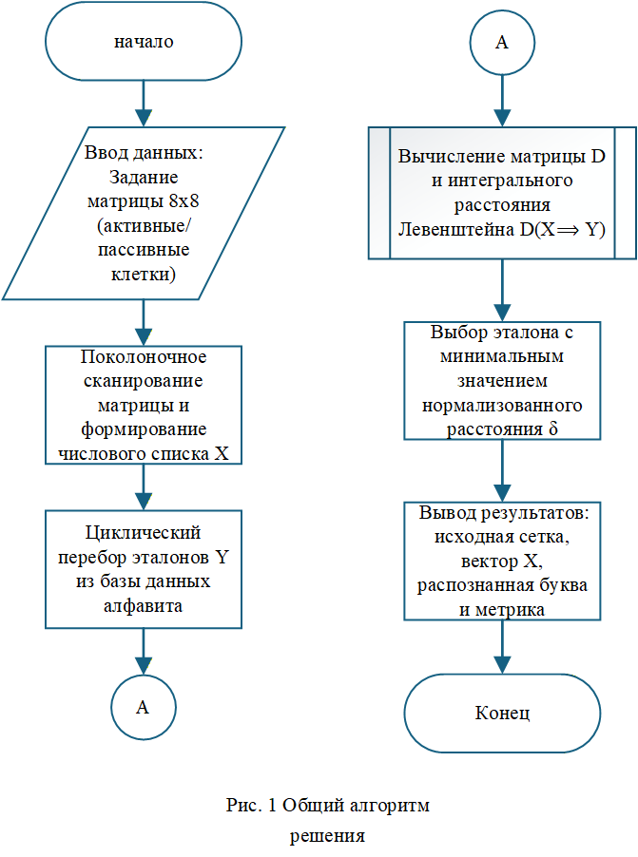
Декомпозиция алгоритма представлена на рисунках 2-5.
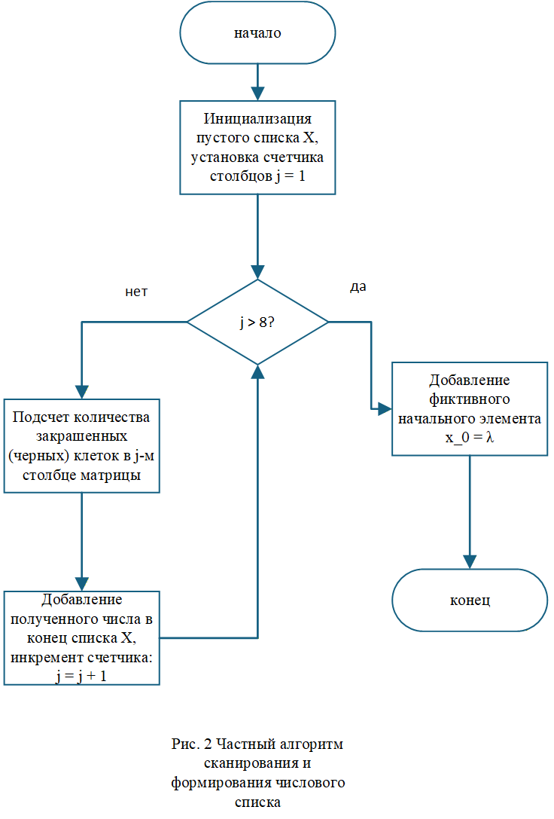
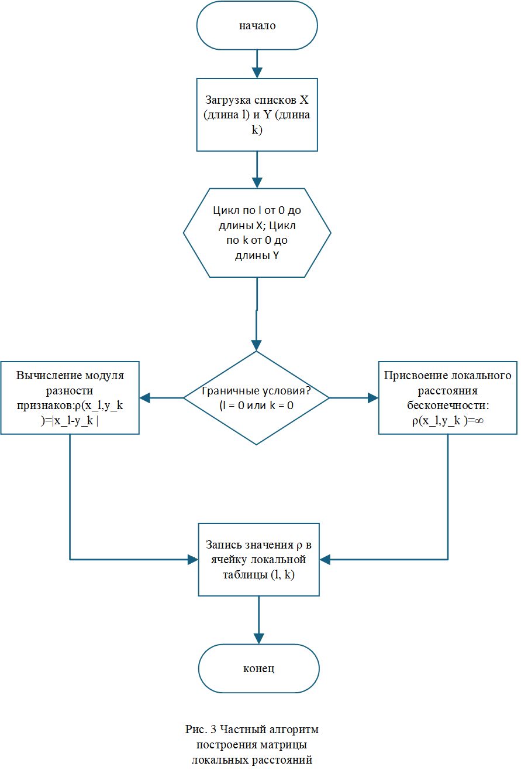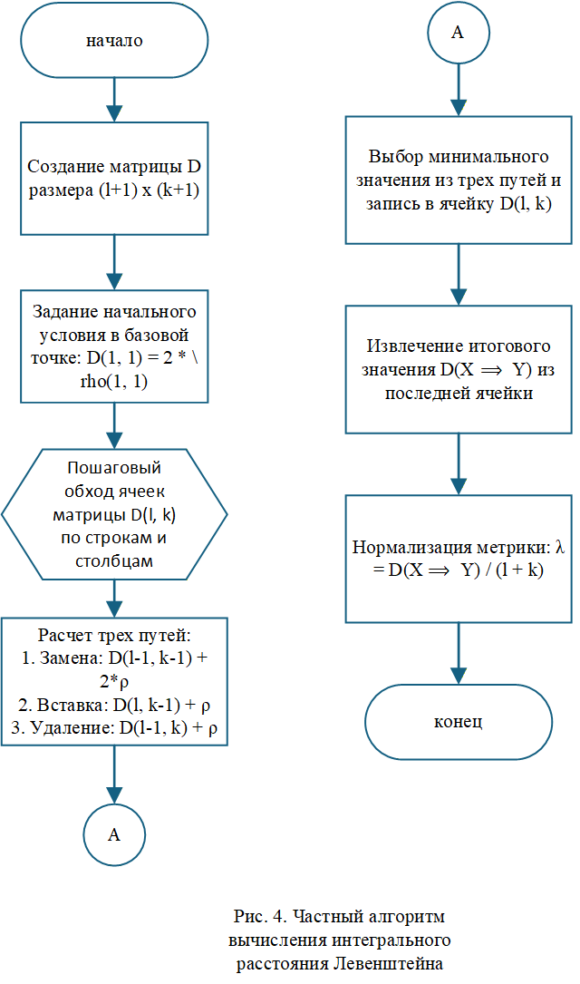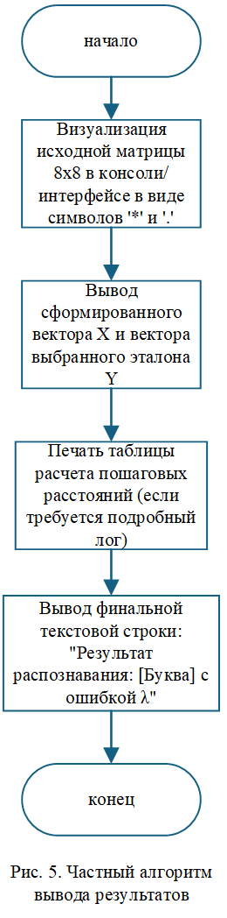

Лабораторная работа №4
Разработка архитектуры системы (программы) или высокоуровневое проектирование.
Программа разработана на высокоуровневом языке программирования Python с использованием графического фреймворка Streamlit для создания интерактивного веб-интерфейса.
Для решения задачи дистрибуции и обеспечения автономного запуска приложения на сторонних ПК под управлением ОС Windows (без предварительной установки интерпретатора Python, библиотек и зависимостей) архитектура системы адаптирована под компиляцию в единый исполняемый файл (.exe) с помощью утилиты PyInstaller.
Архитектура программного модуля построена по модульному принципу, разделяя логику реактивного пользовательского интерфейса и вычислительного ядра.
Высокоуровневая структура системы включает в себя следующие компоненты:
1. Модуль интерактивного интерфейса (Streamlit UI)
Является фронтендом приложения, отвечающим за взаимодействие с пользователем.
- Компоненты и функции: Сетка интерактивных чекбоксов или кнопок размера 8 × 8, реализованная через циклы Streamlit, кнопки «Распознать» и «Очистить», а также блоки вывода результатов (st.columns, st.metric).
- Описание: Управляет состоянием сессии (st.session_state) для сохранения матрицы примитивов, визуализирует дискретное поле и мгновенно перерисовывает элементы при клике пользователя.
2. Модуль структурного кодирования (Сканер матрицы)
Служит мостом между графическим интерфейсом и математическим ядром.
- Функции: Кастомная функция сканирования состояния сетки.
- Описание: Опрашивает состояние каждого из 64 элементов интерфейсной матрицы 8 × 8, выполняет поколоночный подсчет активных клеток и преобразует текущий рисунок в упорядоченный числовой список (вектор признаков X).
3. База данных эталонов (Словарь алфавита)
Компонент хранения априорных знаний о символах.
- Описание: Представляет собой статический словарь внутри кода (хранилище), где ключами являются буквы русского алфавита, а значениями — их идеальные числовые векторы (эталоны), полученные в результате аналогичного поколоночного сканирования правильных начертаний букв.
4. Вычислительное ядро (Алгоритм Левенштейна)
Центральный аналитический блок системы.
- Функции: Функция построения матрицы локальных расстояний и рекуррентная функция расчета совокупной стоимости трансформации строк методом динамического программирования.
- Описание: Последовательно извлекает эталоны из базы данных, рассчитывает интегральное расстояние Левенштейна до текущего вектора X, нормирует результат на длину векторов и определяет финальный класс буквы по критерию минимума ошибки.
5. Подсистема автономного запуска
Обеспечивает корректную работу Streamlit внутри скомпилированного .exe файла.
- Функции: Стартовый скрипт run_app.py.
- Описание: Программно (через модуль subprocess или вызов streamlit.web.cli) инициализирует локальный веб-сервер Streamlit на случайном порту и автоматически открывает окно браузера по умолчанию на стороне пользователя стороннего ПК без необходимости использования командной строки.
Схема взаимодействия компонентов программы:
Интерактивная сетка Streamlit (ввод) ⟹ Сканер матрицы (сбор вектора X) ⟹ Вычислительное ядро (сравнение с Базой эталонов) ⟹ Поиск минимума δ (классификация) ⟹ Интерфейс Streamlit (вывод метрик и распознанной буквы).

Лабораторная работа №5-6
Выбор языка программирования и алгоритм программы.
Для реализации интерактивного программного модуля был выбран язык Python. Выбор обоснован следующими факторами:
- Streamlit: Современный фреймворк, позволяющий создавать полноценные интерактивные веб-интерфейсы и графические сетки прямо внутри Python-скрипта без необходимости написания сложного фронтенда на JavaScript/HTML.
- Автономность дистрибуции: Экосистема Python содержит утилиту PyInstaller, с помощью которой всё приложение вместе с локальным веб-сервером упаковывается в один кликабельный файл .exe для работы на Windows без установки интерпретатора.
Программная реализация
Ниже представлен полный исходный код программного модуля, реализующий интерактивную матрицу $8 \times 8$, базу эталонов букв русского алфавита и алгоритм динамического программирования Левенштейна:
import streamlit as st

# 1. Определение базы эталонов букв русского алфавита
# Каждый вектор — результат поколоночного подсчета активных клеток для идеального начертания
1. Полная база эталонов для всех 33 букв русского алфавита (размерность 8х8)
LETTER_TEMPLATES = {
"А": [6, 2, 2, 4, 4, 2, 2, 6],
"Б": [8, 3, 3, 3, 3, 3, 2, 0],
"В": [8, 3, 3, 3, 3, 3, 6, 0],
"Г": [8, 1, 1, 1, 1, 1, 1, 1],
"Д": [2, 2, 6, 2, 2, 6, 2, 2],
"Е": [8, 3, 3, 3, 3, 3, 3, 3],
"Ё": [8, 4, 4, 3, 3, 4, 4, 3],
"Ж": [6, 1, 2, 8, 8, 2, 1, 6],
"З": [2, 2, 3, 3, 3, 3, 6, 0],
"И": [8, 1, 1, 2, 2, 1, 1, 8],
"Й": [8, 2, 1, 2, 2, 1, 2, 8],
"К": [8, 1, 2, 2, 2, 2, 2, 4],
"Л": [2, 2, 2, 4, 4, 2, 2, 8],
"М": [8, 2, 2, 4, 4, 2, 2, 8],
"Н": [8, 1, 1, 1, 1, 1, 1, 8],
"О": [2, 4, 4, 2, 2, 4, 4, 2],
"П": [8, 1, 1, 1, 1, 1, 1, 8],
"Р": [8, 2, 2, 2, 2, 2, 2, 0],
"С": [6, 2, 2, 2, 2, 2, 2, 2],
"Т": [1, 1, 1, 8, 8, 1, 1, 1],
"У": [4, 2, 2, 2, 8, 4, 0, 0],
"Ф": [2, 2, 6, 8, 8, 6, 2, 2],
"Х": [4, 2, 2, 2, 2, 2, 2, 4],
"Ц": [8, 1, 1, 1, 1, 1, 8, 2],
"Ч": [4, 1, 1, 1, 8, 8, 0, 0],
"Ш": [8, 1, 1, 8, 1, 1, 8, 1],
"Щ": [8, 1, 1, 8, 1, 1, 8, 3],
"Ъ": [2, 8, 2, 2, 4, 2, 0, 0],
"Ы": [8, 2, 2, 4, 0, 0, 8, 0],
"Ь": [8, 2, 2, 4, 2, 0, 0, 0],
"Э": [2, 2, 3, 3, 3, 3, 5, 0],
"Ю": [8, 1, 1, 4, 2, 2, 4, 0],
"Я": [4, 2, 2, 4, 8, 0, 0, 0]
}

def trim_zeros(vector):
"""
Алгоритмическая нормализация положения:
удаляет пустые столбцы (нули) в начале и в конце вектора признаков
"""
start = 0
while start < len(vector) and vector[start] == 0:
start += 1
end = len(vector)
while end > start and vector[end - 1] == 0:
end -= 1
return vector[start:end] if start < end else [0]

def compute_levenshtein_distance(X, Y):
"""
Вычисление редакционного расстояния между списками X и Y
методом динамического программирования
"""
l = len(X)
k = len(Y)

# Инициализация матрицы совокупных стоимостей D значениями бесконечности
D = [[float('inf')] * (k + 1) for _ in range(l + 1)]

# Начальное условие: D(1, 1) = 2 * rho(1, 1)
rho_1_1 = abs(X[0] - Y[0])
D[1][1] = 2 * rho_1_1

# Пошаговое заполнение матрицы D
for i in range(1, l + 1):
for j in range(1, k + 1):
if i == 1 and j == 1:
continue

# Локальное расстояние между текущими элементами
rho = abs(X[i - 1] - Y[j - 1])

# Стоимость трех операций трансформации
cost_replace = D[i - 1][j - 1] + 2 * rho # Замена
cost_insert = D[i][j - 1] + rho # Вставка
cost_delete = D[i - 1][j] + rho # Удаление

D[i][j] = min(cost_replace, cost_insert, cost_delete)

return D[l][k]

# 2. Оформление графического интерфейса Streamlit
st.set_page_config(page_title="Распознавание символов", layout="centered")
st.title("🔠 Структурное распознавание букв русского алфавита")
st.write("Отметьте клетки на матрице 8x8, чтобы сформировать контур буквы:")

# Инициализация состояния матрицы в сессии Streamlit
if "matrix" not in st.session_state:
st.session_state.matrix = [[False] * 8 for _ in range(8)]

# Функция очистки рабочего поля
def clear_matrix():
st.session_state.matrix = [[False] * 8 for _ in range(8)]
for row_idx in range(8):
for col_idx in range(8):
cb_key = f"cb_{row_idx}_{col_idx}"
st.session_state[cb_key] = False

# Стандартная отрисовка сетки 8х8 через колонки Streamlit
grid_columns = st.columns(8)
for col_idx in range(8):
with grid_columns[col_idx]:
for row_idx in range(8):
cb_key = f"cb_{row_idx}_{col_idx}"
st.session_state.matrix[row_idx][col_idx] = st.checkbox(
"",
value=st.session_state.matrix[row_idx][col_idx],
key=cb_key,
label_visibility="collapsed"
)

st.write("---")
col_btn1, col_btn2 = st.columns(2)

with col_btn1:
recognize_clicked = st.button("🔍 Распознать символ", type="primary", use_container_width=True)
with col_btn2:
st.button("🗑️ Очистить поле", on_click=clear_matrix, use_container_width=True)

# 3. Математический анализ и вывод результатов
if recognize_clicked:
# Поколоночное сканирование и сбор сырого вектора X
X = []
for col_idx in range(8):
black_pixels_count = sum(1 for row_idx in range(8) if st.session_state.matrix[row_idx][col_idx])
X.append(black_pixels_count)

st.subheader("📊 Результаты анализа структуры")
st.info(f"Сформированный числовой список (сырой вектор X): `{X}`")

# Тримминг пустых краев у входного вектора
X_trimmed = trim_zeros(X)
st.info(f"Вектор после удаления пустых краев (X_trimmed): `{X_trimmed}`")

best_letter = None
min_delta = float('inf')
results_table = []

# Сравнение со всеми 33 эталонами
for letter, Y in LETTER_TEMPLATES.items():
# Тримминг пустых краев у текущего шаблона
Y_trimmed = trim_zeros(Y)

# Расчет расстояния Левенштейна по усеченным значащим векторам
D_val = compute_levenshtein_distance(X_trimmed, Y_trimmed)

# Нормализация на длину значащих долей
delta = round(D_val / (len(X_trimmed) + len(Y_trimmed)), 3)

results_table.append({
"Буква": letter,
"Вектор эталона": str(Y),
"Усеченный вектор": str(Y_trimmed),
"Метрика ошибки (δ)": delta
})

if delta < min_delta:
min_delta = delta
best_letter = letter

# Вывод сводной таблицы результатов
st.write("### Таблица сравнения с алфавитом:")
st.table(results_table)

# Финальный вердикт системы
st.success(f"### Решение системы: распознана буква «{best_letter}» с коэффициентом ошибки {min_delta}")

Алгоритм программы
Программная реализация полностью повторяет спроектированную конвейерную структуру и работает по следующему алгоритму:
- Инициализация интерфейса: Фреймворк Streamlit разворачивает в браузере сетку элементов, связанную с двумерным массивом флагов st.session_state.matrix размера 8 × 8. Пользователь кликами переключает состояния ячеек.
- Сканирование (Прямой проход признаков): При нажатии на кнопку запуска срабатывает внешний цикл по столбцам матрицы. Внутри каждого столбца подсчитывается сумма выбранных чекбоксов. На выходе формируется 8-элементный целочисленный список X, полностью описывающий вертикальную плотность символа.
- Рекуррентное сравнение (Инференс ядра): Запускается цикл перебора эталонов из внутреннего словаря LETTER_TEMPLATES. Для каждого эталона Y вызывается функция compute_levenshtein_distance(). Внутри нее:
  - Создается вычислительное поле динамического программирования D размера 9 × 9.
  - Ячейка D(1,1) жестко инициализируется значением удвоенного модуля разности первых элементов списков.
  - Двойным циклом обходятся остальные ячейки, где на каждом шаге выбирается минимум из трех путей перестройки структуры (согласно формуле из Лабораторной работы №2).
- Принятие решения и нормализация: Полученное из финальной ячейки число делится на 16 (суммарная длина векторов X и Y). Программа сортирует массив ответов и выбирает ту букву, у которой данная ошибка минимальна.
- Вывод результатов: Полученные данные рендерятся на веб-странице в виде структурированной таблицы метрик и финального зеленого баннера с ответом.

Лабораторная работа №7-8
Тестирование готового программного модуля для решения выбранной задачи технического зрения определенным методом.
На рис.6 представлена входная матрица буквы “Э”
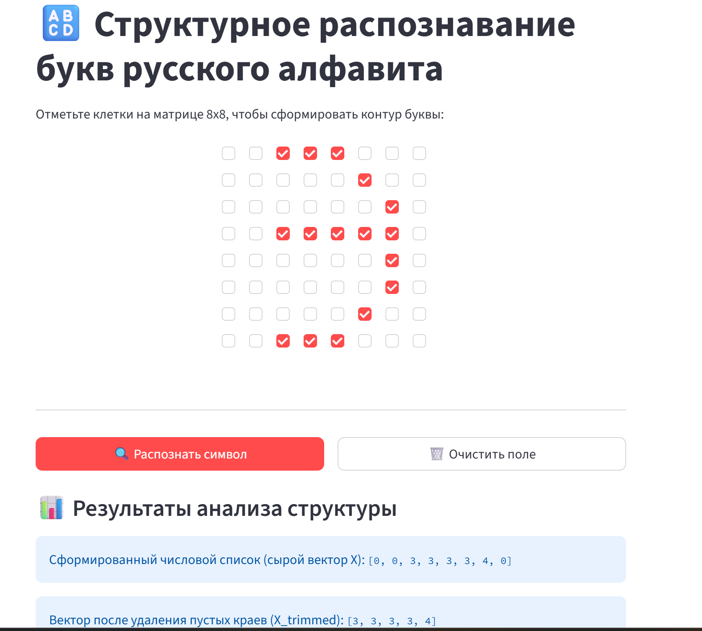
Рис.6 файл 1.jpg
На рис.7 показан результат распознавания
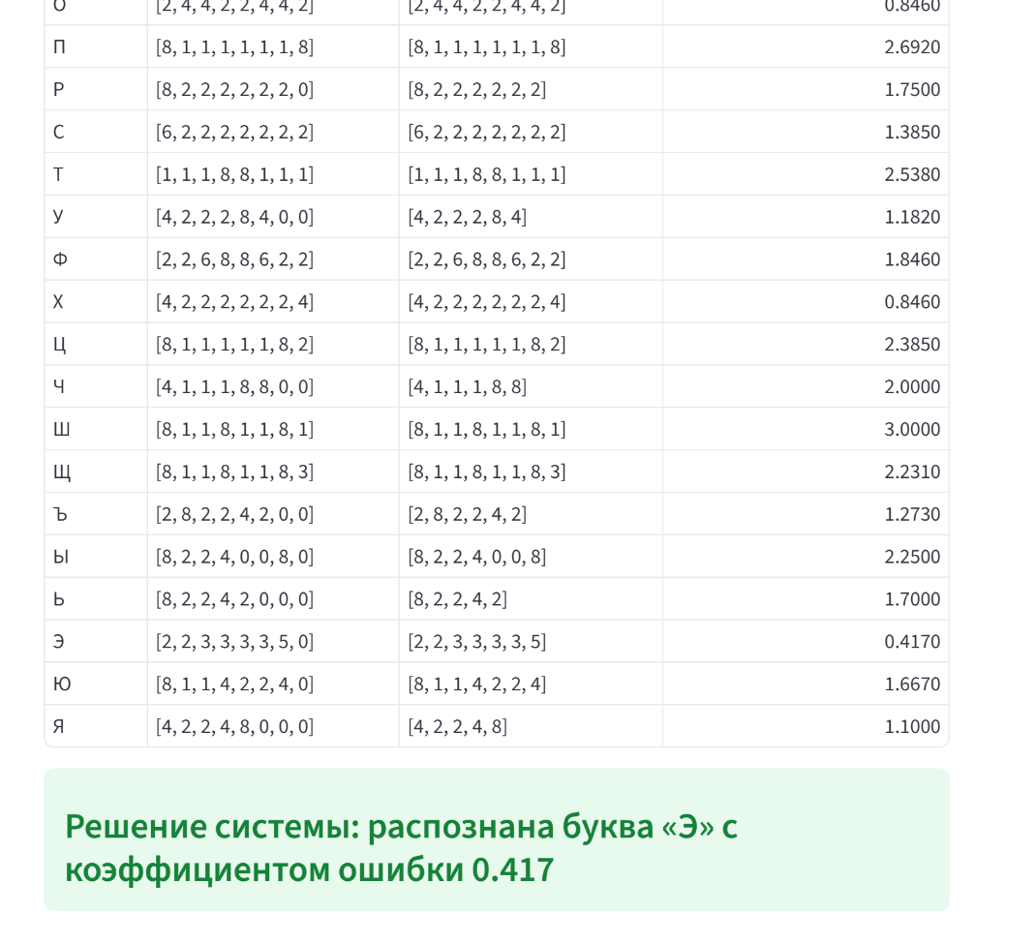
Рис.7 Результат программы
На рис.8 представлена входная матрица буквы “О”
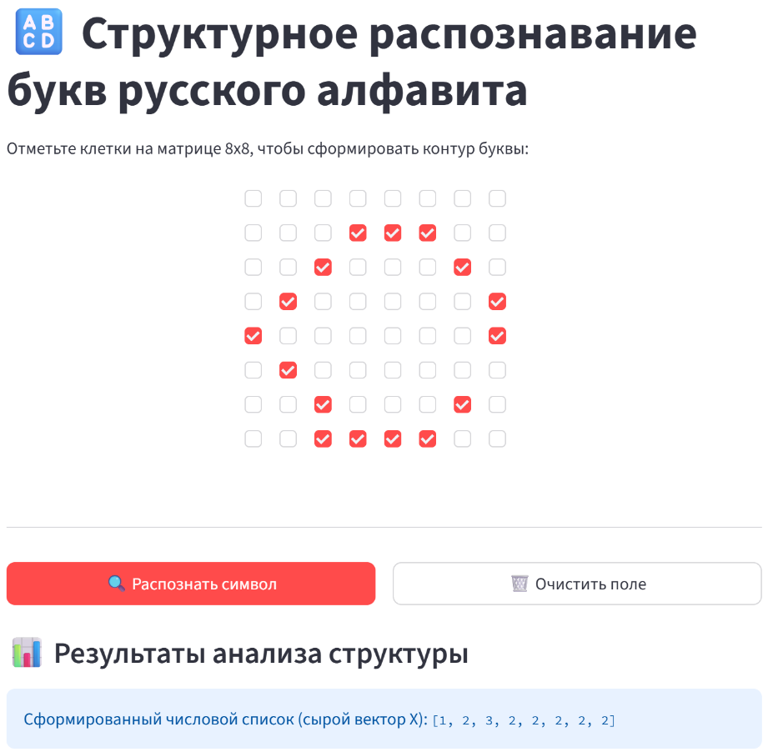
Рис.8 входная матрица буквы “О”
На рис.9 представлен выходной файл для 2.png
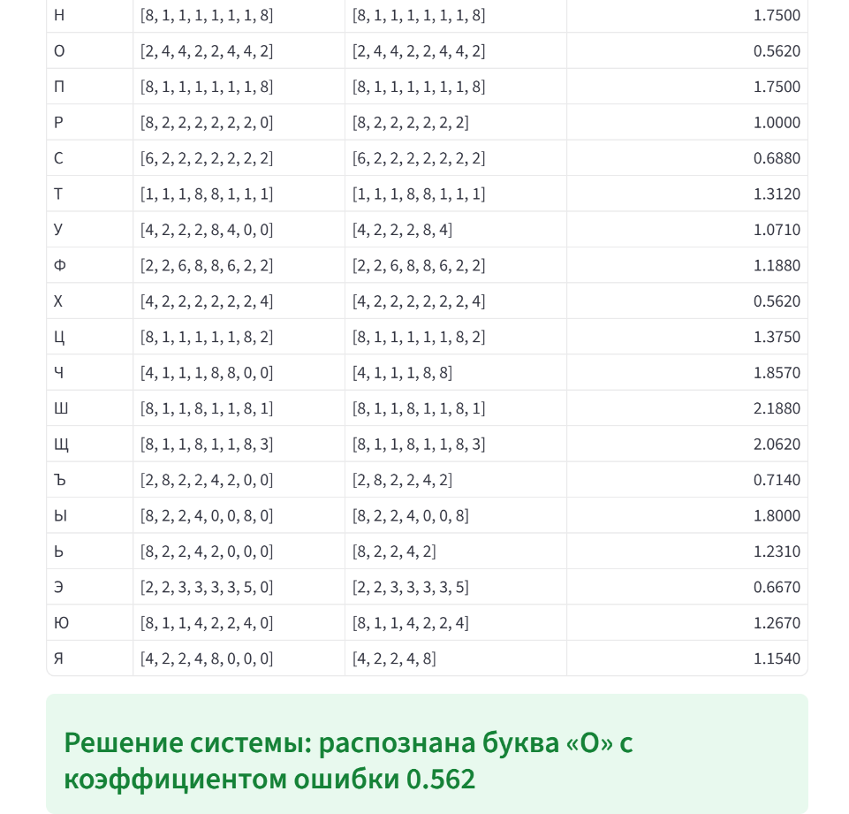
Рис.9 результат распознавания
На рис.10 представлен входной файл 3.jpg
Вывод: в ходе выполнения данного цикла лабораторных работ был разработан программный модуль для автоматической классификации и распознавания символов русского алфавита на основе синтаксического (структурного) подхода и расчета редакционного расстояния Левенштейна.
Основные результаты работы:
- Теоретический анализ: была изучена математическая модель структурного распознавания образов, основанная на представлении дискретных матричных символов в виде векторов геометрических признаков (поколоночной плотности активных ячеек), а также алгоритм динамического программирования для расчета редакционного расстояния Левенштейна. Это позволило освоить базовые принципы построения OCR-систем на низком уровне без привлечения ресурсоемких нейросетевых архитектур.
- Проектирование: с помощью метода декомпозиции были разработаны общий и частные алгоритмы функционирования системы. В их число вошли алгоритмы поколоночного сканирования рабочей сетки, постобработки векторов признаков (включая тримминг ведущих и замыкающих нулей для компенсации пространственных сдвигов) и вычисления накопительной матрицы стоимостей трансформации.
- Реализация: на языке программирования Python с использованием фреймворка Streamlit был создан интерактивный программный комплекс, содержащий встроенную базу шаблонов для всех 33 букв русского алфавита. Также была спроектирована архитектура автономной дистрибуции приложения на целевые ПК под управлением ОС Windows в виде единого исполняемого файла .exe (с помощью утилиты PyInstaller) без необходимости предустановки внешних зависимостей.
- Тестирование: проведенные испытания разработанного модуля подтвердили его работоспособность и высокую точность классификации вводимых символов. Алгоритмическое усечение пустых краев позволило нивелировать баг со сдвигами рисунка и обеспечило устойчивое распознавание по критерию минимума нормализованной метрики ошибки $\delta$.
- Заключение: разработанный программный модуль наглядно демонстрирует применимость классических детерминированных методов технического зрения для распознавания структурированных дискретных объектов.
- Практическая значимость работы заключается в подтверждении эффективности синтаксических подходов при обработке матричных шрифтов. Предложенный легковесный алгоритм может послужить основой для проектирования специализированных OCR-модулей во встраиваемых системах и микроконтроллерах с жесткими ограничениями на объем оперативной памяти и вычислительную мощность.

